17. Oktober 2025

GEMÜ verlagert Firmensitz nach Kupferzell – neue Adresse wird feierlich eingeweiht

Die GEMÜ Gruppe verlagert zum 15. Oktober 2025 den offiziellen Firmensitz von Ingelfingen-Criesbach in den Gewerbepark Hohenlohe nach Kupferzell.

Zum 15. Oktober 2025 verlagert die GEMÜ Gruppe ihren Firmensitz in ihr neues Headquarter im Gewerbepark Hohenlohe, das im Jahr 2024 fertiggestellt und bezogen wurde. Mit der Verlagerung des Firmensitzes erhält das GEMÜ Headquarter auch eine neue, repräsentative Adresse:

GEMÜ Gebr. Müller Apparatebau GmbH & Co. KG
Gert-Müller-Platz 1
74635 Kupferzell

Die Benennung des Platzes vor dem neuen Headquarter in Gert-Müller-Platz stellt eine besondere Würdigung des geschäftsführenden Gesellschafters Gert Müller dar, der die Entwicklung des Unternehmens maßgeblich prägt und weiterhin aktiv gestaltet. Die neue Adresse wurde am 15. Oktober 2025 im Rahmen einer feierlichen Zeremonie offiziell eingeweiht.

Der Standort in Ingelfingen-Criesbach bleibt als Produktions- und Verwaltungsstandort bestehen und wird auch künftig eine zentrale Rolle innerhalb der GEMÜ Gruppe spielen.

„Unser neues Headquarter ist der zentrale Standort für die Unternehmensführung von GEMÜ weltweit. Von hier aus stellen wir unsere strategischen Weichen und gestalten die Zukunft des Unternehmens. Die Benennung des Platzes vor unserem neuen Sitz ist für mich eine große Ehre und ein Zeichen der Wertschätzung für die Entwicklung, die GEMÜ in den vergangenen Jahren genommen hat“, erklärt Gert Müller, geschäftsführender Gesellschafter der GEMÜ Gruppe. „Kupferzell wird damit zum neuen Herzstück und zum strategischen Impulsgeber unserer Unternehmensgruppe. Mein besonderer Dank gilt den Verbandsvorsitzenden des Gewerbeparks Hohenlohe für die Benennung des Platzes sowie allen weitern Personen, die an dieser Entscheidung beteiligt waren – diese Geste bedeutet mir persönlich sehr viel.“

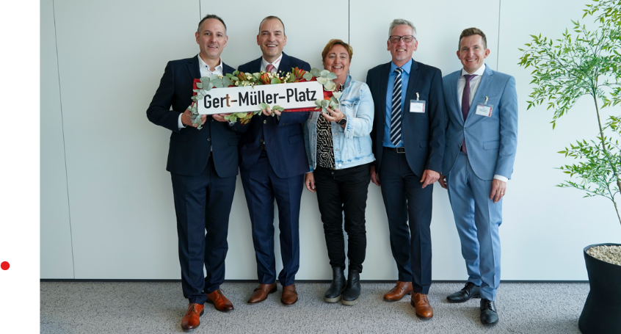

v.l.n.r: Christoph Spieles (Bürgermeister Kupferzell), Gert Müller (Geschäftsführender Gesellschafter GEMÜ Gruppe), Claudia Rohn (Geschäftsführerin Gewerbepark Hohenlohe), Bernd Herzog (Bürgermeister Waldenburg), Stefan Neumann (Bürgermeister Künzelsau)

Über uns

Die GEMÜ Gruppe entwickelt und fertigt Ventil-, Mess- und Regelsysteme für Flüssigkeiten, Dämpfe und Gase. Bei Lösungen für sterile Prozesse ist das Unternehmen Weltmarktführer.
Das global ausgerichtete, unabhängige Familienunternehmen wurde 1964 gegründet und wird seit 2011 in zweiter Generation von Gert Müller als geschäftsführendem Gesellschafter gemeinsam mit seinem Cousin Stephan Müller geführt.
Die Unternehmensgruppe erzielte im Jahr 2024 einen Umsatz von über 525 Millionen Euro und beschäftigt heute weltweit mehr als 2.500 Mitarbeiterinnen und Mitarbeiter, davon ca. 1.400 in Deutschland. Die Produktion erfolgt an acht Standorten: Neben den beiden Produktionsstandorten in Deutschland fertigt GEMÜ seine Produkte in Brasilien, China, Frankreich, Indien, der Schweiz sowie den USA. Der weltweite Vertrieb erfolgt über 25 Tochtergesellschaften und wird von Deutschland aus koordiniert. Über ein dichtes Netz von Handelspartnern ist GEMÜ in mehr als 50 Ländern auf allen Kontinenten aktiv.

Weitere Informationen finden Sie unter gemu-group.com.

